Softronic AB

Verksamhet
Softronic AB är ett svenskt IT-konsultbolag och är noterade på Stockholmsbörsen under Small cap. Företaget tar helhetsansvar för kunden och agerar ofta både som rådgivare och leverantör och siktar efter långsiktiga partnerskap. Softronic hjälper kunderna att utveckla dess verksamhet med olika IT-tjänster.
Företaget arbetar med fastprisprojekt såsom outsourcinguppdrag och erbjuder bland annat molntjänster.

Värden taget från Stockholmsbörsen, alla värden I tabellen är I Mkr:

Softronic AB | 2011 | 2010
Rörelseresultat | 49,3 | 46,6
Totalt Kapital (Summa tillgångar) | 305,6 | 332,2
Kortfristiga skulder | 80,2 | 105,0
Nettoomsättning | 526,4 | 403,5
Omsättningstillgångar | 154,3 | 176,6
Eget Kapital | 225,5 | 227,2

1)

A - Räntabiliteten på totalt kapital:

Rt = $\left(\frac{Rörelseresultat+Finansiella intäkter}{Genomsnittligt totalt kapital)}\right)*100$

Genomsnittligt totalt kapital: $\frac{(332,2+305,6)}{2}$ = 318.9 Mkr
Rt Softronic: $\left(\frac{49,3}{318.9)}\right)*100$ = 15,5%

B - Totalkapitalets omsättningshastighet:

Omsättningshastighet = $\frac{Nettoomsättning}{Genomsnittligt Totalt Kapital}$

Omsättningshastighet Softronic: $\frac{526,4}{318.9}$ = 1,65 ggr

C - Vinstmarginal:

Vinstmarginal = $\left(\frac{Rörelseresultat+Finansiella intäkter}{Nettoomsättning}\right)*100$

Vinstmarginal Softronic: = $\left(\frac{49,3}{526,4}\right)*100$ = 9,4 = 9,4%

D - Räntabilitet på eget kapital, efter skatt:

Re = $\left(\frac{Nettoresultat}{Genomsnittligt eget kapital)}\right)*100$

Genomsnittligt eget kapital = $\frac{(227,2+225,5)}{2}$ = 226.35 Mkr

Re Softronic: $\left(\frac{29,3}{226,35)}\right)*100$ = 12,9%

1 Resultat, Softronic:
- Räntabiliteten på totalt kapital är 15.5%
- Totalkapitalets omsättninghastighet är 1,65 ggr
- Vinstmarginalen ligger på 9,4%
- Räntabiliteten på eget kapital efter skatt är 12,9%

2)

Soliditet = $\frac{Eget Kapital}{Totalt Kapital}$

Soliditet Softronic: $\frac{225,5}{305,6}$ = 0.738 = 73.8%

2 Resultat, Softronic:
Soliditeten ligger på 73.8%

3)

A – Kassalikviditet

Kassalikviditet = $\frac{Omsättningstillgångar -Varulager}{Kortfristiga skulder}$

Kassalikviditet Softronic: $\frac{154,3-0,31}{80,2}$ = 1.92 = 192%

B - Balanslikviditet

Balanslikviditet = $\frac{Omsättningstillgångar}{Kortfristiga skulder}$

Balanslikviditet Softronic: $\frac{154,3}{80,2}$ = 1.94 = 194%

3 Resultat, Softronic:
- Kassalikviditeten ligger på 192,0%
- Balanslikviditeten ligger på 194,0%

Överblick nyckeltal för Softronic AB
Räntabilitet på totalt kapital | 15,5%
Totalkapitalets omsättningshastighet | 1,65 ggr
Vinstmarginal | 9,4%
Räntabilitet på eget kapital efter skatt | 12,9%
Soliditet | 73,8%
Kassalikviditet | 192,0%
Balanslikviditet | 194,0%

Du Pont-analys för nyckeltalen:
Notera: Alla värden är i Mkr om inte annat anges
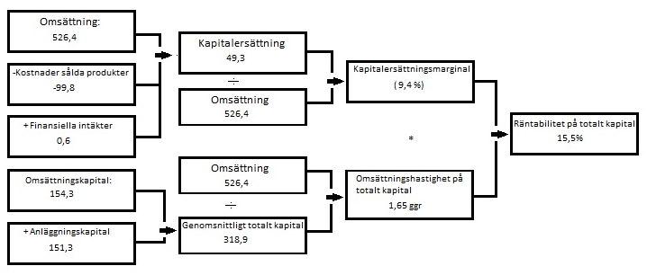

Reflektion
Softronics nettoomsättning har ökat markant med 123 Mkr. Företaget är stabilt och har en kassalikviditet på 192% vilket innebär att de skulle kunna betala sina kortfristiga skulder med goda marginaler. Företaget har minskat sina skulder och har ökat sin soliditet sen tidigare år.
Källförteckning
https://www.avanza.se/aza/aktieroptioner/bolagsguiden/resbalans.jsp?companyid=825
http://www.introduce.se/foretag/softronic

